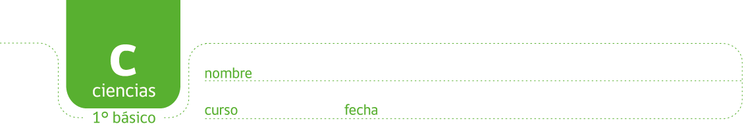

PAUTA

Cuando los materiales se calientan, sube su temperatura. Cuando se les quita calor, su temperatura baja. Mira las siguientes imágenes de un rico chocolate caliente que fue vertido en distintos vasos. Determina en qué vaso el chocolate perdió más calor y en qué vaso está más caliente.

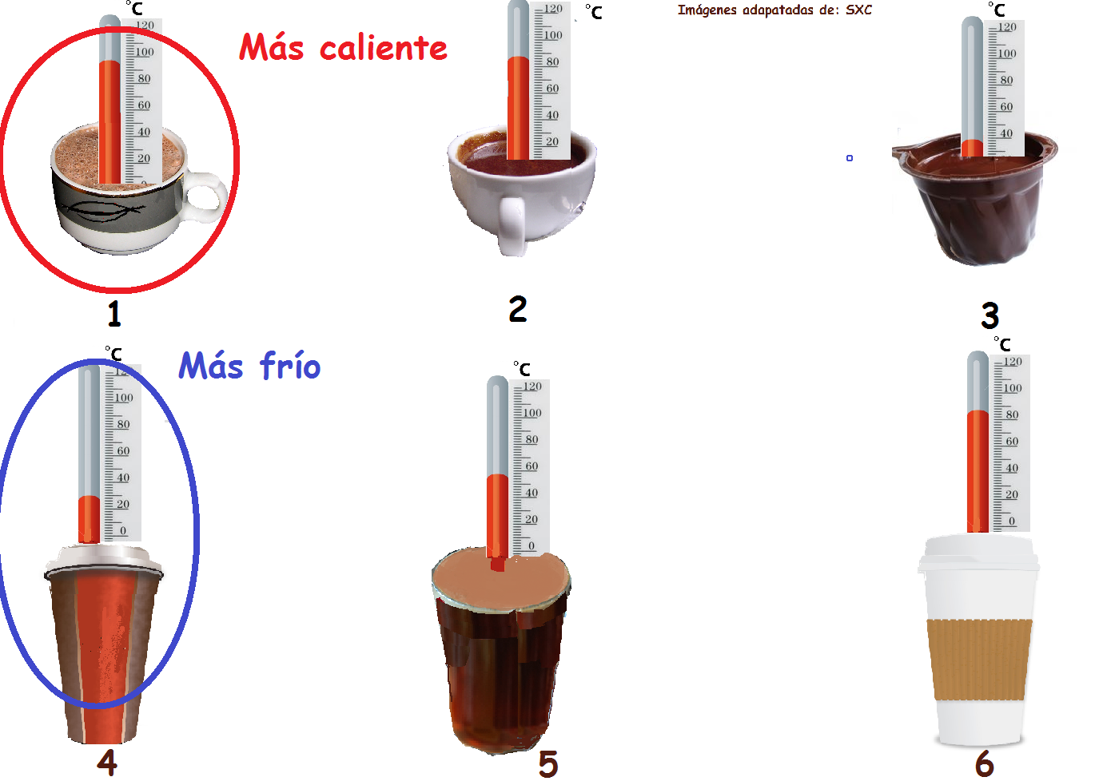

Elaborado por: Carmen Salazar

